Mạng máy tính 1: Bài thực hành 05
Giới thiệu Packet Tracer

Họ tên SV:
Nhóm: MSSV:

I. Mục tiêu
- Tìm hiểu phần mềm Cisco Packet Tracer (phiên bản 5.1)
- Tạo ra các thiết bị
- Thêm bớt các thành phần
- Thiết lập kết nối
- Thiết lập mạng

II. Nội dung
1. Tìm hiểu phần mềm Cisco Packet Tracer (phiên bản 5.1)

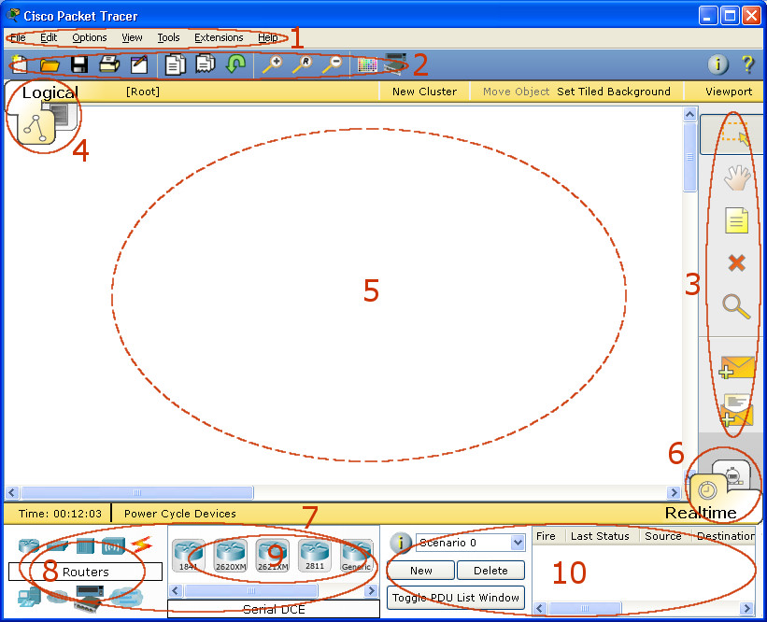

1 | Thanh chỉ mục | Chứa các mục File, Edit, Options, View, Tools, Extensions, và Help.
2 | Thanh công cụ chính | Chứa các liên kết tắt tới các câu lệnh thuộc mục File và Edit.
3 | Thanh công cụ phổ biến | Select, Move Layout, Place Note, Delete, Inspect, Add Simple PDU và Add Complex PDU.
4 | Vùng làm việc luận lý/vật lý và thanh điều hướng | Cho phép chuyển qua lại giữa hai vùng làm việc vật lý và luận lý. Thanh điều hướng còn cho phép di chuyển vào/ra những nhóm khác nhau.
5 | Vùng làm việc | Mạng được tạo trong vùng này, các mô phỏng cũng được trình bày ở đây.
6 | Thanh “thời gian thực”/ “mô phỏng” | Có thể chuyển qua lại từ hai chế độ “thời gian thực” và “mô phỏng”.
7 | Hộp các thiết bị mạng | Lựa chọn thiết bị và thả vào vùng làm việc để tạo.
8 | Hộp loại thiết bị | Lựa chọn loại thiết bị mà ta muốn sử dụng.
9 | Hộp thiết bị cụ thể | Lựa chọn thiết bị cụ thẻ trong từng loại để thả vào vùng làm việc.
10 | Cửa sổ gói tin người dùng | Quản lý các gói tin người dùng tạo ra khi sử dụng chế độ mô phỏng.

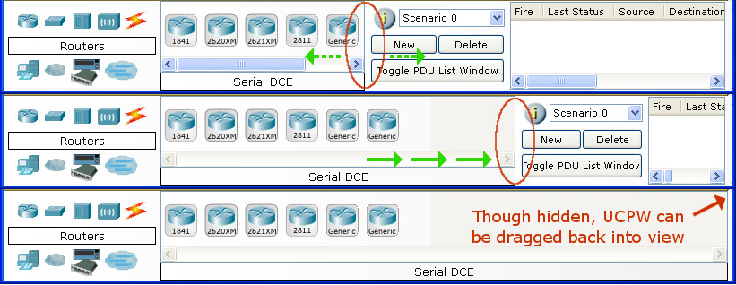

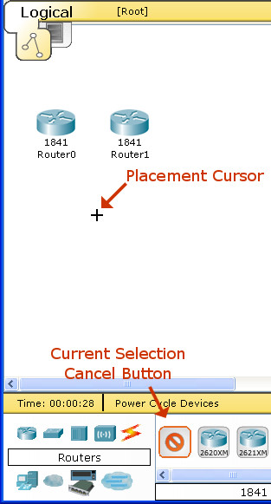
2. Tạo thiết bị

- Chọn loại thiết bị trong hộp Device-Type Selection
- Click vào nhãn hiệu thiết bị cụ thể trong hộp Device-Specific Selection
- Click vào vùng làm việc để thả thiết bị vào vị trí đó
- Tương tự, bạn có thể click và thả một thiết bị từ hộp Device-Specific Selection vào vùng làm việc.
- Bạn cũng có thể click và thả một thiết bị từ hộp Device-Type Selection và một thiết bị mặc định sẽ được chọn.

3. Thêm bớt các thành phần

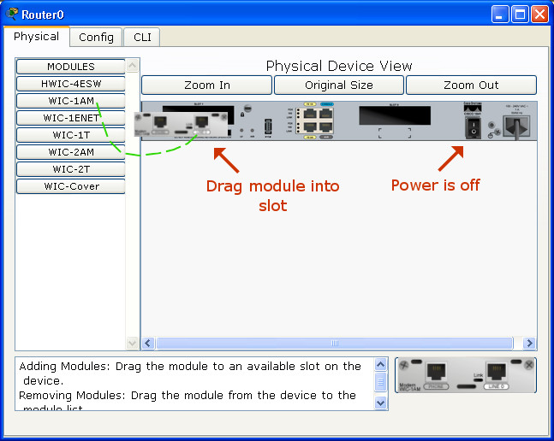

- Click vào một thiết bị để mở cửa sổ cấu hình.
- Theo mặc định, bạn sẽ ở trong tab Physical Device View của thiết bị.
- Bạn có thể duyệt (click vào) theo danh sách các thành phần và xem thông tin mô tả của nó.
- Khi tìm ra loại thiết bị cần thiết, thả nó vào vùng thích hợp trên hình vẽ của thiết bị.
- Bạn có thể tháo một bộ phận bằng cách kéo nó từ thiết bị và thả vào danh sách

4. Tạo kết nối
- Để tạo kết nối giữa 2 thiết bị, đầu tiên click vào biểu tượng Connections từ hộp Device-Type Selection để mở danh sách những kết nối có sẵn.
- Click vào loại cáp thích hợp.
- Con trỏ chuột sẽ thay đổi thành biểu tượng "kết nối".
- Click vào thiết bị đầu tiên và chọn cổng thích hợp để kết nối.
- Sau đó click vào thiết bị thứ hai và làm tương tự.
- Một cáp kết nối sẽ xuất hiện giữa hai thiết bị, trên liên kết này có ánh sáng biểu thị trạng thái của liên kết tại mỗi đầu.

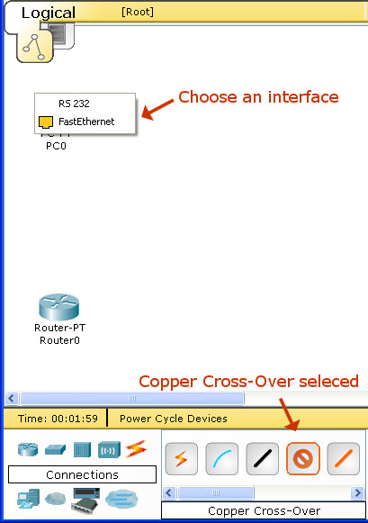

5. Tạo mạng
- Chọn End Devices. Chọn và thả một “Generic PC” và một “Generic Server” vào vùng làm việc.
- Chọn Connections, lựa chọn cáp cáp thẳng (Copper Straight-through, đường nối liền đen) và kết nối các thiết bị với nó. Ánh sáng đỏ trên liên kết chỉ ra rằng liên kết không làm việc. Tiếp theo, sử dụng công cụ “Delete” để tháo cáp thẳng ta vừa dùng, và thay vào đó sử dụng một sợi cáp chéo (Copper Cross-over, đường nét đứt). Ánh sáng sẽ chuyển sang màu xanh, và nếu di chuyển chuột qua máy tính hoặc server thì trạng thái đường liên kết sẽ hiện ra là “UP”. Mạng phải có hình dạng tương tự như hình vẽ bên trên.
- Nhấp chuột vào máy PC. Đồng thời chú ý đến ánh sáng liên kết, bật công tắc nguồn, rồi tắt, và bật lại. Thực hiện theo các bước tương tự cho máy chủ. Đèn liên kết chuyển sang màu đỏ khi thiết bị đang tắt. Điều này có nghĩa là liên kết hoặc đang tắt hoặc không hoạt động. Đèn liên kết chuyển sang màu xanh khi thiết bị được bật trở lại.
- Hãy thử tất cả ba cách để tìm hiểu về các thiết bị. Đầu tiên, rê chuột qua các thiết bị để xem thông tin cấu hình cơ bản của chúng. Thứ hai, nhấp chuột vào mỗi thiết bị với công cụ "Select" để hiển thị cửa sổ cấu hình thiết bị, trong đó có thể cấu hình trực tiếp cho thiết bị. Thứ ba, sử dụng công cụ "Inspect" để xem các bảng thông tin mà thiết bị mạng sẽ xây dựng khi nó học về mạng xung quanh nó. Trong ví dụ này, chỉ có bảng ARP sẽ xuất hiện. Bởi vì thiết bị chưa được cấu hình, các bảng ARP sẽ trống.

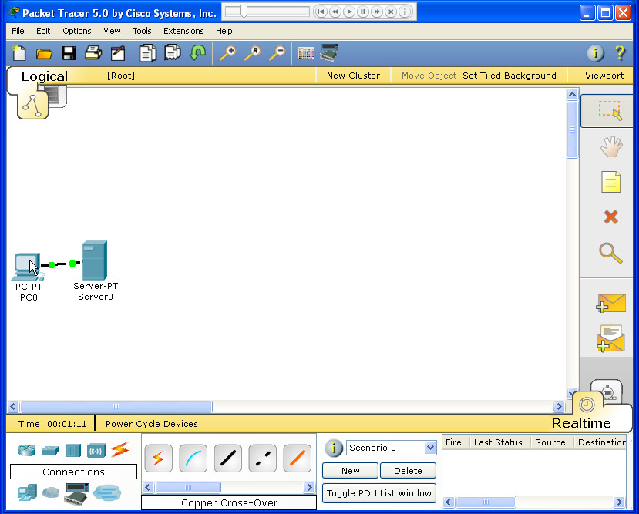
- Mở cửa sổ cấu hình một PC và thay đổi các thiết lập bằng cách sử dụng thẻ Config. Thay đổi tên hiển thị thành "Client" và thiết lập máy chủ DNS là 192.168.0.105. Ở thẻ Interface, nhấp vào FastEthernet và thiết lập địa chỉ IP là 192.168.0.110. Packet Tracer tự động tính toán các thông số khác. Lưu ý rằng "Port Status" phải được chọn (on). Các cài đặt khác đối với một cổng Ethernet, chẳng hạn như băng thông, song công, địa chỉ MAC, và subnet mask có thể chỉnh sửa thông qua cửa sổ này.
- Tới thẻ Desktop và nhấp vào cấu hình IP. Chú ý rằng địa chỉ IP, mặt nạ mạng con và máy chủ DNS cũng có thể được cấu hình ở đây.
- Mở cửa sổ cấu hình Server và đi đến thẻ Config. Thay đổi tên hiển thị thành "Web Server". Nhấp chuột vào FastEthernet và thiết lập địa chỉ IP là 192.168.0.105. Đảm bảo rằng "Port status" được chọn. Nhấp vào DNS và thiết lập các tên miền như www.firstlab.com. Thiết lập địa chỉ IP là 192.168.0.105 và click Add. Cuối cùng, kiểm tra xem dịch vụ DNS đã chạy chưa.
- Định vị lại các thiết bị mạng bằng cách kéo chúng đến một vị trí mới. Thêm một mô tả mạng bằng cách sử dụng nút "i" ở góc trên bên phải. Sau đó, thêm một số nhãn văn bản trong "Logical Workspace" bằng cách sử dụng các công cụ "Place Note".
- Nạp hình nền bằng cách sử dụng nút "Set Tiled Background".
- Lưu công việc của bạn bằng cách sử dụng File> Save As.

Reference
Cisco Networking Academy Packet Tracer (5.1) Software Documentation, 2008

